[特斯拉线圈]DRSSTC原理扫盲贴，看透本质！玩特斯拉线圈要从串联谐振学起！
http://bbs.kechuang.org/read/69648
楼主#
更多发布于：2015-01-27 02:52
特斯拉线圈 串联谐振 drsstc
挺多爱好者玩DRSSTC好久了~也看了不少的外国玩家写的东西，看了好多遍好像还是糊里糊涂的，好像原理也写的不是很清楚吧。然后好多玩家跟风玩，经历着炸管，这可是财产的损失哦~~，却没有看清真正炸管的原因，依然一个劲的跟风，总觉得炸管是技术不够，那就一笑而过吧~~，咱们继续往下看。
不是我们理解不了DRSSTC~而是没有真正看清楚DRSSTC的本质。那么真正的东西在哪呢？找找串联谐振的资料，找找串联谐振逆变器的资料，那才是真的在东西。继续往下看。
玩DRSSTC之前，咱们先看看串联谐振原理。
先简单的看下串联谐振的原理
在电阻（R）、电感（L）及电容（C）所组成的串联电路内，当容抗（XC）与感抗（XL）相等时，即XC=XL，电路中的电压（U）与电流（I）的相位相同，电路呈现纯电阻性，这种现象叫串联谐振。当电路发生串联谐振时电路的阻抗最小，电流即振升到峰值。
(公式的推导这里先不说了，百度有)
谐振阻抗：
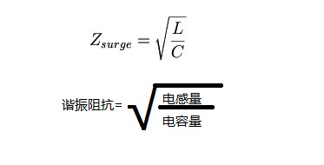
电路的等效电阻R=线路的阻抗R+谐振阻抗Z
谐振频率：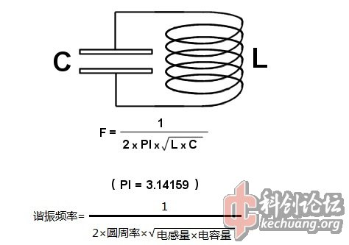
串联谐振的品质因子：
电感器或电容器在谐振时产生的电抗功率与电阻器消耗的平均功率之比，称为谐振时之品质因子。
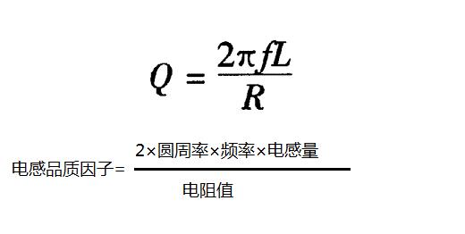
串联谐振的谐振电压： 电感两端的电压（UL）=电容两端的电压（UC）=品质因子（Q）×激励电源电压（U）
谐振电流： 谐振回路中的电流=谐振电压÷（谐振阻抗+线路阻抗）
这个帖子里有些相关资料，可以下载 http://bbs.kechuang.org/read/67802
现在来看看特斯拉线圈
火化间隙特斯拉线圈的原理是使用变压器升压，然后给初级LC回路谐振电容充电，充到放电阈值的，火花间隙放电导通，初级LC回路发生串联谐振，给次级线圈提供足够高的励磁功率，其次是和次级LC回路的频率相等，让次级线圈的电感与分布电容发生串联谐振，这时放电终端（次级谐振回路的电容）电压最高，于是就看到闪电了。
现在来说是电子特斯拉线圈能细分几种
VTTC（使用电子管作为功率元件的电子特斯拉线圈）
SSTC（单谐振电子特斯拉线圈，初级线圈不谐振，只有次级发生串联谐振）
DRSSTC（双谐振电子特斯拉线圈，初级线圈和次级线圈都发生串联谐振）
QCWDRSSTC（ 带有电源调制的长脉宽工作的电子特斯拉线圈）
CWDRSSTC（连续运行的双谐振电子特斯拉线圈）
注意：以上均不是英中直译！
DRSSTC 短脉宽工作的双谐振电子特斯拉线圈（电路的工作原理后面有细说），这种电子特斯拉线圈由于初级线圈发生了串联谐振，在短时间内初级线圈可以产生很强大的励磁功率，工作周期一般在几十微秒到几百微秒，打火频率较高吗，普遍在1000Hz以下，根据实际情况而定。次级线圈输出的电弧由于多次叠加后会变很长。
QCWDRSSTC 带有电源调制的长脉宽工作的电子特斯拉线圈，这种特斯拉线圈的电弧很长并且呈剑形，是因为电源调制的作用而产生的剑形电弧。在30V的时候让特斯拉线圈起振，这时电弧呈一簇，然后电源调制器在几十毫秒内将逆变功率桥的母线电压从30V斜线上升到310V，功率桥的输出功率也会按照这个斜率变大，次级线圈的输出功率瞬间变大，在短时间内电弧还来不及分叉，于是就打出了剑形电弧。（有兴趣的朋友可以玩CWSSTC，用调压器从低电压慢慢往高加，这时候会发现低压的时候只有一束电晕，很细很直，随着逐渐加大电压，电弧开始出现分叉）
连续工作的特斯拉线圈（CWDRSSTC），这是种连续运行的DRSSTC，电晕可以和火一样，做大了电晕像树杈，比较安静，完全靠输出电压决定电弧长度，由于起弧的方式不同，没有同等功耗断续工作的DRSSTC电弧长，如果想达到相同电弧长度，用更大的功率夯出来吧。只要做好了初级线圈和激励电源的阻抗匹配，是完全可以连续运转的，并不是像流传的那样容易烧功率元件。
那么DRSSTC是个什么东西呢？
先看下SSTC，电路部分暂时不细说，先看看这个东西的原理。SSTC的初级线圈不发生谐振，它的频率由激励电源决定，激励电源输出的频率是多少，它就给次级线圈提供多少频率的工作磁场，只要这个工作磁场的频率满足了次级线圈的电感和分布电容的谐振频率，让次级线圈发生串联谐振，这时候就能看见电弧了。（疑问：为什么初级不发生谐振电弧就短？答案：初级线圈给次级线圈提供的励磁功率有限。 初级不发生串联谐振，电感两端的电压是激励电源的电压，电流是激励电源的电压÷感抗，然后继续往后看）
说个题外话，上面不是说了工作磁场的频率满足次级的电感和分布电容的谐振频率让它们发生串联谐振就可以产生高压，那么我找个磁铁在次级下面转动，让磁场变化的频率满足LC的谐振频率，这样做可以吗？答案是肯定的，不考虑细节是可行的。就算去做~频率也很低很低。（这是让发电机的电枢绕组和分布电容发生串联谐振的节奏么？）
现在看DRSSTC，在这里DR这个缩写中英直接翻译过来~是双谐振的意思，双谐振就是初级线圈和次级线圈都发生串联谐振，那么初级线圈发生了串联谐振，那么初级线圈电感两端的电压为激励源电压的Q倍，谐振阻抗Z（R）因子很低，因此初级的谐振电流很大（谐振电压除以谐振阻抗（Z）等于谐振电流），此时给次级提供的励磁功率也会很大，和SSTC可不是一个数量级的。相比SSTC来说，SSTC的初级线圈给次级线圈无法提供足够大的励磁功率，所以看起来SSTC产生的闪电壮观程度不及双谐振的特斯拉线圈。网上有说同功耗的SSTC的电弧壮观程度不如同功耗的DRSSTC，这种说法不成立，可能是将CW工作的SSTC和断续工作的DRSSTC相比吧，由于工作方式不同，不能直接去比吧。也有说市电SSTC的功率因数低，比过不DRSSTC，那么功率因数暂且不说，就算是使用市电的SSTC功率因数为1，那励磁功率又能大到哪去~
那么，又有了新的问题，必须要在初级线圈制造串联谐振才能产生很高的的功率吗？答案是否定的，只要给初级线圈做好了阻抗匹配，选择合适的激励电源的输出电压，初级线圈一样可以给次级线圈提供足够大的励磁功率。如果SSTC的功率桥的母线用的10KV的电压，也断续工作~效果估计和DRSSTC相当了~。

继续更新~~
正式说说DRSSTC
现在来看看DRSSTC的控制思路
DRSSTC这东西嘛，说白了是个串联谐振逆变器，这种逆变技术历史挺早的，串联谐振逆变器是20世纪60到70年代最流行的一种逆变器，只是近几年才有人把这种技术用在特斯拉线圈上。
串联逆变器具有启动迅速的特点，适用于频繁启停的场合，控制方式可以是他激或者自激，为了更好的适应电子特斯拉线圈的工作环境，这里选择了自激的控制方式。
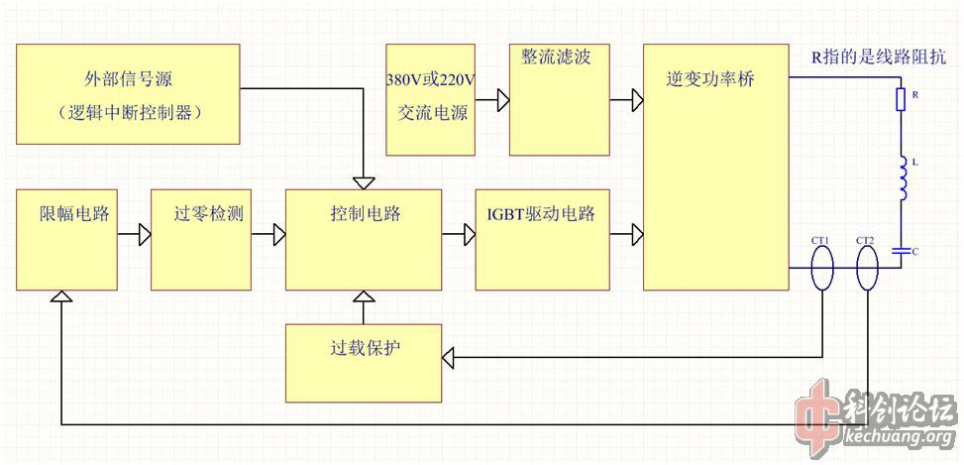

在整个逆变系统就绪时，外部信号源向控制电路发送启动脉冲(在特斯拉线圈上，现在流传的叫法叫做灭弧，感觉还是叫做电子打火器比较好理解吧，毕竟特斯拉线圈是用来产生电弧的)，然后控制电路将信号发送至IGBT驱动电路，打开功率桥的一个对角，给LC回路供电，这时LC回路开始以自身的频率自由振荡，电流互感器CT2捕捉到LC回路的电流变化的信号，反馈到限幅电路，经过过零检测和整形，再由控制电路发送至IGBT驱动电路，这时功率桥进行换流，继续LC回路的振荡，这样周而复始的运行，形成自激振荡。当外部信号源的脉冲消失，控制电路在完成最后一个完整脉冲周期的时候停止输出，逆变功率桥在LC回路电流过零的时候关闭，至此，逆变结束。
好了，上面已经说了大概的控制思路了~现在来看看相关的一些东西吧，可能有人想过DRSSTC如何实现软开关呢，现在对这里用到的软开关技术做个简单的介绍，串联谐振逆变器是自然换流的，也就是说只要逆变器运行起来，自然软开关了。谐振时，谐振电流是正弦波，在谐振电流过零的时候，逆变桥换向，由于是自激控制方式，实时追频嘛~自然形成了软开关~无需人为干涉~。
下面来看看原理图，这也是网上流传很多的自激的控制方案的原理图了~~~~
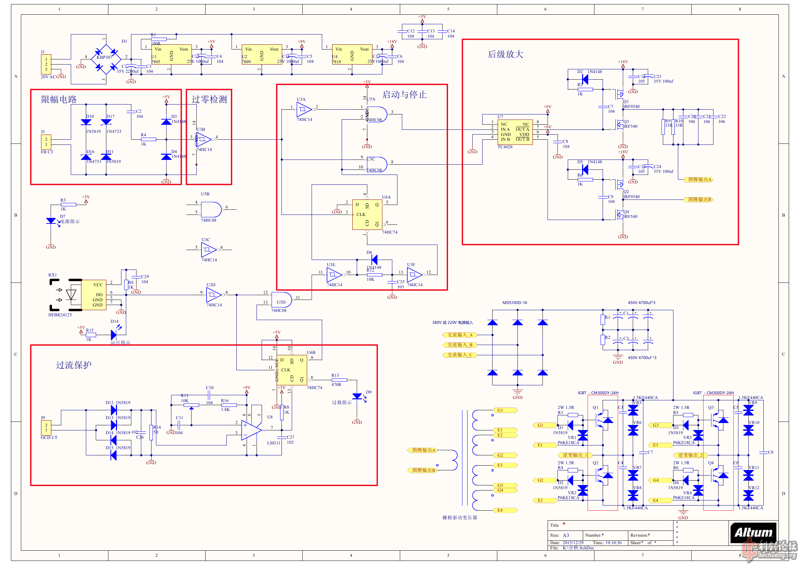
下图为74HC74的真值表
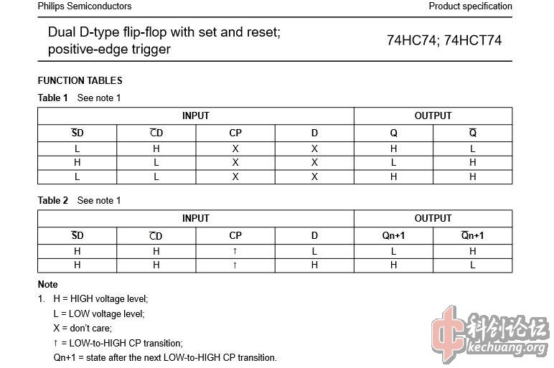
H=高电平
L=低电平
X=无所谓状态（就是说无论当前这个端子输入什么，都对输出不影响）
↑=上升沿触发（从低电平到高电平的跳变时的触发）
Qn+1=下一次触发时的状态
先从打火信号输入（HFBR2412，这个光纤接口用于接收打火信号）开始往后看吧。在串联谐振逆变器待命时，打火信号输入，由于光纤头输出是低电平，后面经过一级非门进行反相，此时的信号被分为两路，一路送入与门的一个输入端，另一路送到D触发器（74HC74 U6B）的时钟脚位（CLK），（注意直接置位端（SD）和直接复位端（CD）还有D，此时都是高电平）这时CLK因打火信号的上升沿触发，Q输出高电平（真值表见下图）
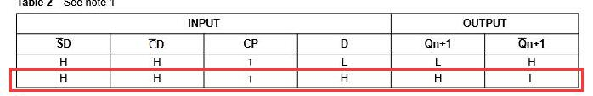
与门的两个输入端信号这时是一致的（经过触发器的那个信号会有一定延时，不过不用在意），这时与门输出信号经过反向一路被送至D触发器（U6A）的直接置位端（SD端，低电平），另一路经过4148送至施密特触发器，经过反向（CD端，高电平）后再次反向送至直接复位端（低电平），此时Q输出高电平（真值表见下图）
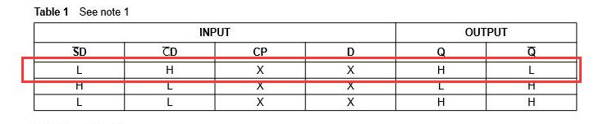
将与门（74HC08，U5A和U5C）打开。（注意，这个结构设计的很巧妙~，不管74HC14（U3B）输出是什么状态，与门U5A和与门U5C总会有一个与门开启一半，只要启动信号过来，总会开启一个与门，将信号继续向后级传递）这时经过后级放大，再经过栅极驱动变压器或者IGBT驱动电路，将逆变功率桥打开一个对角，然后串联谐振逆变器就启动了（工作过程看上面的控制思路介绍）~
然后看前面一个图，电流互感器CT2捕捉到LC回路的电流变化的信号，将这个信号送到限幅电路。电流互感器属于一个升压变压器，直接反馈回来的电压很高，但是电流小，而逻辑电路能承受的电压很低，这里用到了稳压二极管（D16和D17分别和肖特基二极管反向串联），将互感器反馈回来的电压限制在±5.1V，C2是耦合电容，将不同电平的信号向下一级传递，R4将信号继续衰减， 再次经过D3和D4进行限幅，信号的电压不超过逻辑芯片的供电电压，然后将信号送至过零检测，这里的过零检测直接用了个施密特触发器，又起到了整形的作用，U3B输出被分为3路，其中一路被反相输入与门，另一路直接输入与门，这样已经得到了两路互为反相180度的信号，经过放大驱动功率桥（过程不再重复说）。第三路输入到触发器（U6A）的时钟脚位（CLK），此时不影响Q的输出状态。
当打火信号跳变为低电平，这时候意味着逆变器将要停止运行，那么直接撤掉打火信号有个问题~，如何保证完成最后一个完整的脉冲呢？比如打火信号在震荡信号的高电平的时候消失，这时候最后一个脉冲就不完整了，然后栅极驱动变压器输出的信号也跟着不完整~在谐振电流没有过零的时候将IGBT关闭，会产生硬关断，相当于负荷拉闸了~。这时就用触发器（74HC74）（U6A）完成这个动作，打火信号跳变为低电平，这时候U3E输入低电平，输出为高电平，SD端输入高电平，因为R12与C25形成延时，U3F不能即刻触发，在U3F未被触发前，SD端与CD端同时为高电平（注意，D已经被接在GND，低电平），Q保持输出，此时当CLK的信号从低电平跳变为高电平的时候，Q输出为低电平（真值表见下图）然后直接关闭与门，自然将完成了最后一个完整的脉冲
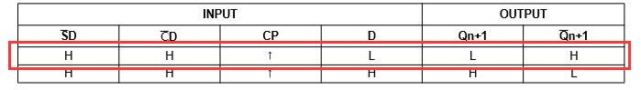
过载保护，在逆变器运行是，CT1将LC回路的信号反馈至OCDCT，这里没有用限幅电路，而是整流后用负载电阻进行衰减，也就是说，这里的电压可以根据变压器的电压进行线性衰减，谐振电流大，电阻两端的电压就高。LM311是个电压比较器，这里进行了负比较，2脚为基准电压，3脚为采样电压输入，当3脚的电压=2脚电压的是，比较器的输出从高电平跳变至低电平，将触发器（U6B）复位，此时触发器输出Q从高电平跳变为低电平（真值表见下图），将与门74HC08（U5D）关闭，打火信号被掐断，逆变器将停止运作。至此，保护动作执行完毕。
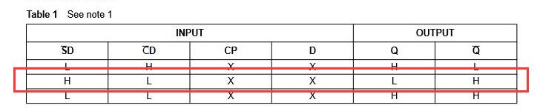
[山猫于2015-12-29 19:13编辑
现在简单说说逆变全桥，这个东西就是把直流电变为交流电用的东西，也是串联谐振逆变器的激励源的心脏。
先了解些IGBT
IGBT(Insulated Gate Bipolar Transistor)，绝缘栅双极型晶体管，是由BJT(双极型三极管)和MOS(绝缘栅型场效应管)组成的复合全控型电压驱动式功率半导体器件, 兼有MOSFET的高输入阻抗和GTR的低导通压降两方面的优点。GTR饱和压降低，载流密度大，但驱动电流较大；MOSFET驱动功率很小，开关速度快，但导通压降大，载流密度小。IGBT综合了以上两种器件的优点，驱动功率小而饱和压降低。
说白些，IGBT这个东西就是个电子开关，给栅极通电，它就导通了，撤掉控制电压或者输入负压就关闭了，控制电压不要超过±20V，超压运行有危险~~。驱动IGBT的过程，相当于是给电容充放电的过程，根据IGBT的结电容大小，需要使用适合的驱动功率。
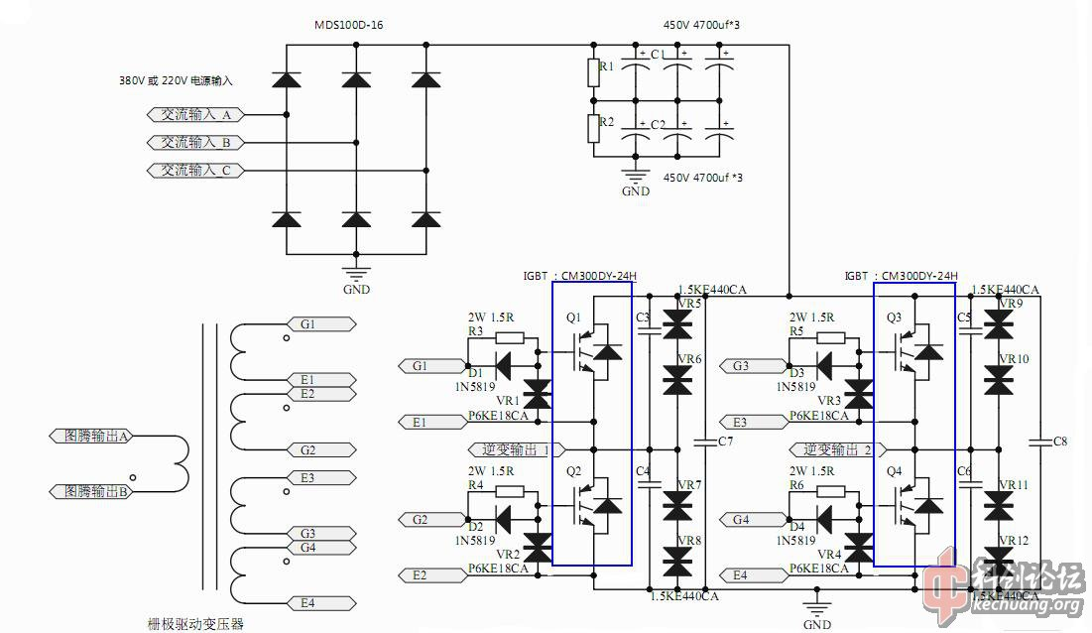
三相交流电或单相交流电（图为三相交流电输入）整流滤波后加在逆变功率桥母线，C7和C8是母线吸收电容，用于吸收母线的尖峰。C3、C4、C5、C6负责每个单元的保护。TVS这东西，不要指望它能吸收尖峰，尖峰厉害了这玩意随便烧~~用在这里主要是为了在一定程度防止电弧劈在初级线圈损坏功率元件。这时Q2和Q3关闭，Q1和Q4开通的时候，输出1为正极，输出2为负极，当Q1和Q4关闭，打开Q2和Q3，输出1和输出2的极性改变，这样周而复始的运转，直流电就变成了交流电。通过改变控信号的频率，可以得到所需要的频率的交流电。在串联逆变器中，它起着很重要的作用，负责给LC回路换流。
DRSSTC本质是个串联谐振逆变器，谐振电流是要经过功率元件的，谐振电流越大，所需的功率元件就要越大。保守使用功率元件的话，那么谐振电流小于功率元件标称电流即可，但是现实中因为种种原因（比如没有钱买大功率的模块或者没钱买更多适合的模块并联使用）没法做到这么理想~于是也就过载使用功率元件了~。
好多朋友玩TO247的功率管，总是出现炸管现象，这个就是过流引起的~~，所以建议攒钱买模块使用，模块的参数高，一般来说不会轻易坏~~。不过要注意下网络上流传着如何控制能让TO247封装的功率管也过载很多，或者说是TO247封装的功率管玩炸管是技术不到家造成，也不要觉得谁过载的多谁就厉害，对于这些搞技术炒作的现象一笑而过便是~~不用放在心上~~ 。换个说法，有个牛车，用哈巴狗拉，结果狗累死了~再去说车夫不会驾车~~这个理到哪能说的通~~（笑一笑）
不过做太小的特斯拉线圈用不了模块~~，用模块最好做60KHz以下的机器~。低于50KHz最好~~,如果做得机子太小了~频率降不下来~~那也只能用小管子了。
[山猫于2015-02-19 14:09编辑
现在来看看特斯拉线圈
火化间隙特斯拉线圈的原理是使用变压器升压，然后给初级LC回路谐振电容充电，充到放电阈值的，火花间隙放电导通，初级LC回路发生串联谐振，给次级线圈提供足够高的励磁功率，其次是和次级LC回路的频率相等，让次级线圈的电感与分布电容发生串联谐振，这时放电终端（次级谐振回路的电容）电压最高，于是就看到闪电了。
现在来说是电子特斯拉线圈能细分几种
VTTC（使用电子管作为功率元件的电子特斯拉线圈）
SSTC（单谐振电子特斯拉线圈，初级线圈不谐振，只有次级发生串联谐振）
DRSSTC（双谐振电子特斯拉线圈，初级线圈和次级线圈都发生串联谐振）
QCWDRSSTC（ 带有电源调制的长脉宽工作的电子特斯拉线圈）
CWDRSSTC（连续运行的双谐振电子特斯拉线圈）
注意：以上均不是英中直译！
DRSSTC 短脉宽工作的双谐振电子特斯拉线圈（电路的工作原理后面有细说），这种电子特斯拉线圈由于初级线圈发生了串联谐振，在短时间内初级线圈可以产生很强大的励磁功率，工作周期一般在几十微秒到几百微秒，打火频率较高吗，普遍在1000Hz以下，根据实际情况而定。次级线圈输出的电弧由于多次叠加后会变很长。
QCWDRSSTC 带有电源调制的长脉宽工作的电子特斯拉线圈，这种特斯拉线圈的电弧很长并且呈剑形，是因为电源调制的作用而产生的剑形电弧。在30V的时候让特斯拉线圈起振，这时电弧呈一簇，然后电源调制器在几十毫秒内将逆变功率桥的母线电压从30V斜线上升到310V，功率桥的输出功率也会按照这个斜率变大，次级线圈的输出功率瞬间变大，在短时间内电弧还来不及分叉，于是就打出了剑形电弧。（有兴趣的朋友可以玩CWSSTC，用调压器从低电压慢慢往高加，这时候会发现低压的时候只有一束电晕，很细很直，随着逐渐加大电压，电弧开始出现分叉）
连续工作的特斯拉线圈（CWDRSSTC），这是种连续运行的DRSSTC，电晕可以和火一样，做大了电晕像树杈，比较安静，完全靠输出电压决定电弧长度，由于起弧的方式不同，没有同等功耗断续工作的DRSSTC电弧长，如果想达到相同电弧长度，用更大的功率夯出来吧。只要做好了初级线圈和激励电源的阻抗匹配，是完全可以连续运转的，并不是像流传的那样容易烧功率元件。
那么DRSSTC是个什么东西呢？
先看下SSTC，电路部分暂时不细说，先看看这个东西的原理。SSTC的初级线圈不发生谐振，它的频率由激励电源决定，激励电源输出的频率是多少，它就给次级线圈提供多少频率的工作磁场，只要这个工作磁场的频率满足了次级线圈的电感和分布电容的谐振频率，让次级线圈发生串联谐振，这时候就能看见电弧了。（疑问：为什么初级不发生谐振电弧就短？答案：初级线圈给次级线圈提供的励磁功率有限。 初级不发生串联谐振，电感两端的电压是激励电源的电压，电流是激励电源的电压÷感抗，然后继续往后看）
说个题外话，上面不是说了工作磁场的频率满足次级的电感和分布电容的谐振频率让它们发生串联谐振就可以产生高压，那么我找个磁铁在次级下面转动，让磁场变化的频率满足LC的谐振频率，这样做可以吗？答案是肯定的，不考虑细节是可行的。就算去做~频率也很低很低。（这是让发电机的电枢绕组和分布电容发生串联谐振的节奏么？）
现在看DRSSTC，在这里DR这个缩写中英直接翻译过来~是双谐振的意思，双谐振就是初级线圈和次级线圈都发生串联谐振，那么初级线圈发生了串联谐振，那么初级线圈电感两端的电压为激励源电压的Q倍，谐振阻抗Z（R）因子很低，因此初级的谐振电流很大（谐振电压除以谐振阻抗（Z）等于谐振电流），此时给次级提供的励磁功率也会很大，和SSTC可不是一个数量级的。相比SSTC来说，SSTC的初级线圈给次级线圈无法提供足够大的励磁功率，所以看起来SSTC产生的闪电壮观程度不及双谐振的特斯拉线圈。网上有说同功耗的SSTC的电弧壮观程度不如同功耗的DRSSTC，这种说法不成立，可能是将CW工作的SSTC和断续工作的DRSSTC相比吧，由于工作方式不同，不能直接去比吧。也有说市电SSTC的功率因数低，比过不DRSSTC，那么功率因数暂且不说，就算是使用市电的SSTC功率因数为1，那励磁功率又能大到哪去~
那么，又有了新的问题，必须要在初级线圈制造串联谐振才能产生很高的的功率吗？答案是否定的，只要给初级线圈做好了阻抗匹配，选择合适的激励电源的输出电压，初级线圈一样可以给次级线圈提供足够大的励磁功率。如果SSTC的功率桥的母线用的10KV的电压，也断续工作~效果估计和DRSSTC相当了~。
【知识扩展：使用中频发电机的串联谐振试验装置】
先看下视频，嗨一嗨~~
大家应该都看到了那几个“大马达”了吧，那东西是旋转式变流机，比如用直流电动机带动中频发电机~，这样就可以获得需要的特定频率的交流电了。
下面对这个系统简单的介绍下
旋转式变流机系统
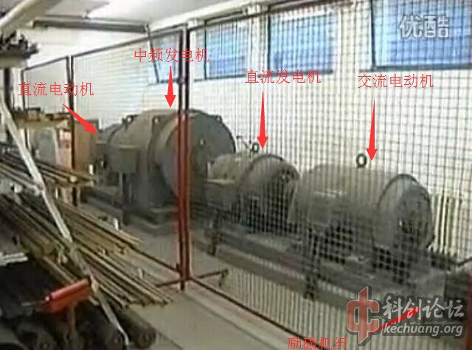
控制台的面板
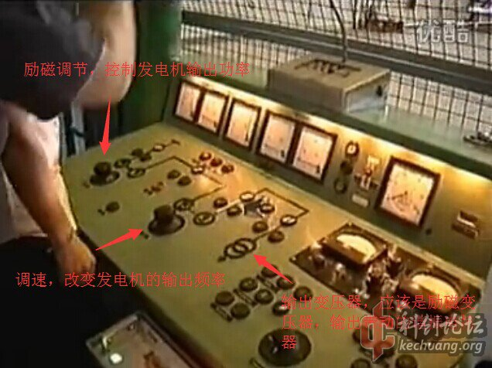0
输出变压器，应该就是励磁变压器了，励磁变压器是个升压变压器，输出带的是谐振电抗器。当发电机的输出频率满足了谐振电抗器的电感（L）和分布电容（C）的谐振频率时，电压最高。这里的分布电容，一般指的是需要进行耐压试验的被试物了~
@samhrc 铁哥~上面描述的有没有错，求指出~~~~
原理图应该和下面的类似，只是调频调压电源用的是旋转式变流机了~
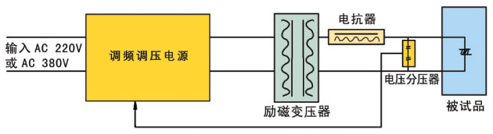
看到这里~感觉似曾相识么？特斯拉放大器的原理和这个很类似哦~~，只是激励电源不同了~
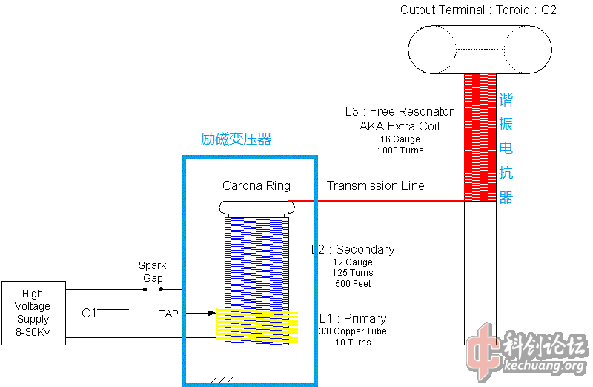
[山猫于2015-01-27 03:55编辑
学习了，一直分不清串联谐振和并联谐振

计算峰值电流可以用电炮里面的另一个公式（线圈电阻不大，可以忽略掉），这样又是会简单一些。
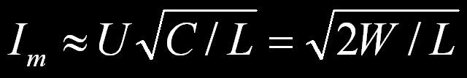
这个公式就能说明盲目提高励磁电压，在谐振电容总储能不变的情况下峰值电流反而会变小（因为电感增大了）。在电感不变的情况下，峰值电流与电容储能成根号关系。
在吐槽一句，猫哥到底几点钟睡觉啊。为啥每次不都比我睡得晚，但是我起床发现你已经起来了。
电炮的这个公式适用于串联谐振么？话说~这种帖子里面发公式~最好用中文公式~~
其实无论是串联谐振还是电炮，本质都是一个电容和电感串联的回路，按照基尔霍夫电压定律都是电容电压+电感电压=0，都是一样的，而且你也会发现这个公式和你的那个公式是一样的只是加入了电压后把电容和电压合并为能量这一项，这样做的好处是在计算电容时可以根据单个的储能计算整个阵列电容器的个数。特别是计算成本价时特别方便。
公式的中文解释：峰值电流=根号下（2*当时电容器储能/电感）

此外，一定要感抗和容抗相同才能谐振吗
换句话说~把L和C的谐振频率代进去分别算他们的容抗和感抗~就是相等的~
DRSSTC具有和SGTC等双谐振变压器模型所共有的谐振频点分裂特性。回到原帖
那不就是耦合谐振么~~
继续更新~~
正式说说DRSSTC
现在来看看DRSSTC的控制思路
DRSSTC这东西嘛，说白了是个串联谐振逆变器，这种逆变技术历史挺早的，串联谐振逆变器是20世纪60到70年代最流行的一种逆变器，只是近几年才有人把这种技术用在特斯拉线圈上。
串联逆变器具有启动迅速的特点，适用于频繁启停的场合，控制方式可以是他激或者自激，为了更好的适应电子特斯拉线圈的工作环境，这里选择了自激的控制方式。
在整个逆变系统就绪时，外部信号源向控制电路发送启动脉冲(在特斯拉线圈上，现在流传的叫法叫做灭弧，感觉还是叫做电子打火器比较好理解吧，毕竟特斯拉线圈是用来产生电弧的)，然后控制电路将信号发送至IGBT驱动电路，打开功率桥的一个对角，给LC回路供电，这时LC回路开始以自身的频率自由振荡，电流互感器CT2捕捉到LC回路的电流变化的信号，反馈到限幅电路，经过过零检测和整形，再由控制电路发送至IGBT驱动电路，这时功率桥进行换流，继续LC回路的振荡，这样周而复始的运行，形成自激振荡。当外部信号源的脉冲消失，控制电路在完成最后一个完整脉冲周期的时候停止输出，逆变功率桥在LC回路电流过零的时候关闭，至此，逆变结束。
好了，上面已经说了大概的控制思路了~现在来看看相关的一些东西吧，可能有人想过DRSSTC如何实现软开关呢，现在对这里用到的软开关技术做个简单的介绍，串联谐振逆变器是自然换流的，也就是说只要逆变器运行起来，自然软开关了。谐振时，谐振电流是正弦波，在谐振电流过零的时候，逆变桥换向，由于是自激控制方式，实时追频嘛~自然形成了软开关~无需人为干涉~。
下面来看看原理图，这也是网上流传很多的自激的控制方案的原理图了~~~~
下图为74HC74的真值表
H=高电平
L=低电平
X=无所谓状态（就是说无论当前这个端子输入什么，都对输出不影响）
↑=上升沿触发（从低电平到高电平的跳变时的触发）
Qn+1=下一次触发时的状态
先从打火信号输入（HFBR2412，这个光纤接口用于接收打火信号）开始往后看吧。在串联谐振逆变器待命时，打火信号输入，由于光纤头输出是低电平，后面经过一级非门进行反相，此时的信号被分为两路，一路送入与门的一个输入端，另一路送到D触发器（74HC74 U6B）的时钟脚位（CLK），（注意直接置位端（SD）和直接复位端（CD）还有D，此时都是高电平）这时CLK因打火信号的上升沿触发，Q输出高电平（真值表见下图）
与门的两个输入端信号这时是一致的（经过触发器的那个信号会有一定延时，不过不用在意），这时与门输出信号经过反向一路被送至D触发器（U6A）的直接置位端（SD端，低电平），另一路经过4148送至施密特触发器，经过反向（CD端，高电平）后再次反向送至直接复位端（低电平），此时Q输出高电平（真值表见下图）
将与门（74HC08，U5A和U5C）打开。（注意，这个结构设计的很巧妙~，不管74HC14（U3B）输出是什么状态，与门U5A和与门U5C总会有一个与门开启一半，只要启动信号过来，总会开启一个与门，将信号继续向后级传递）这时经过后级放大，再经过栅极驱动变压器或者IGBT驱动电路，将逆变功率桥打开一个对角，然后串联谐振逆变器就启动了（工作过程看上面的控制思路介绍）~
然后看前面一个图，电流互感器CT2捕捉到LC回路的电流变化的信号，将这个信号送到限幅电路。电流互感器属于一个升压变压器，直接反馈回来的电压很高，但是电流小，而逻辑电路能承受的电压很低，这里用到了稳压二极管（D16和D17分别和肖特基二极管反向串联），将互感器反馈回来的电压限制在±5.1V，C2是耦合电容，将不同电平的信号向下一级传递，R4将信号继续衰减， 再次经过D3和D4进行限幅，信号的电压不超过逻辑芯片的供电电压，然后将信号送至过零检测，这里的过零检测直接用了个施密特触发器，又起到了整形的作用，U3B输出被分为3路，其中一路被反相输入与门，另一路直接输入与门，这样已经得到了两路互为反相180度的信号，经过放大驱动功率桥（过程不再重复说）。第三路输入到触发器（U6A）的时钟脚位（CLK），此时不影响Q的输出状态。
当打火信号跳变为低电平，这时候意味着逆变器将要停止运行，那么直接撤掉打火信号有个问题~，如何保证完成最后一个完整的脉冲呢？比如打火信号在震荡信号的高电平的时候消失，这时候最后一个脉冲就不完整了，然后栅极驱动变压器输出的信号也跟着不完整~在谐振电流没有过零的时候将IGBT关闭，会产生硬关断，相当于负荷拉闸了~。这时就用触发器（74HC74）（U6A）完成这个动作，打火信号跳变为低电平，这时候U3E输入低电平，输出为高电平，SD端输入高电平，因为R12与C25形成延时，U3F不能即刻触发，在U3F未被触发前，SD端与CD端同时为高电平（注意，D已经被接在GND，低电平），Q保持输出，此时当CLK的信号从低电平跳变为高电平的时候，Q输出为低电平（真值表见下图）然后直接关闭与门，自然将完成了最后一个完整的脉冲
过载保护，在逆变器运行是，CT1将LC回路的信号反馈至OCDCT，这里没有用限幅电路，而是整流后用负载电阻进行衰减，也就是说，这里的电压可以根据变压器的电压进行线性衰减，谐振电流大，电阻两端的电压就高。LM311是个电压比较器，这里进行了负比较，2脚为基准电压，3脚为采样电压输入，当3脚的电压=2脚电压的是，比较器的输出从高电平跳变至低电平，将触发器（U6B）复位，此时触发器输出Q从高电平跳变为低电平（真值表见下图），将与门74HC08（U5D）关闭，打火信号被掐断，逆变器将停止运作。至此，保护动作执行完毕。
[山猫于2015-12-29 19:13编辑了帖子]
现在简单说说逆变全桥，这个东西就是把直流电变为交流电用的东西，也是串联谐振逆变器的激励源的心脏。
先了解些IGBT
IGBT(Insulated Gate Bipolar Transistor)，绝缘栅双极型晶体管，是由BJT(双极型三极管)和MOS(绝缘栅型场效应管)组成的复合全控型电压驱动式功率半导体器件, 兼有MOSFET的高输入阻抗和GTR的低导通压降两方面的优点。GTR饱和压降低，载流密度大，但驱动电流较大；MOSFET驱动功率很小，开关速度快，但导通压降大，载流密度小。IGBT综合了以上两种器件的优点，驱动功率小而饱和压降低。
说白些，IGBT这个东西就是个电子开关，给栅极通电，它就导通了，撤掉控制电压或者输入负压就关闭了，控制电压不要超过±20V，超压运行有危险~~。驱动IGBT的过程，相当于是给电容充放电的过程，根据IGBT的结电容大小，需要使用适合的驱动功率。
三相交流电或单相交流电（图为三相交流电输入）整流滤波后加在逆变功率桥母线，C7和C8是母线吸收电容，用于吸收母线的尖峰。C3、C4、C5、C6负责每个单元的保护。TVS这东西，不要指望它能吸收尖峰，尖峰厉害了这玩意随便烧~~用在这里主要是为了在一定程度防止电弧劈在初级线圈损坏功率元件。这时Q2和Q3关闭，Q1和Q4开通的时候，输出1为正极，输出2为负极，当Q1和Q4关闭，打开Q2和Q3，输出1和输出2的极性改变，这样周而复始的运转，直流电就变成了交流电。通过改变控信号的频率，可以得到所需要的频率的交流电。在串联逆变器中，它起着很重要的作用，负责给LC回路换流。
DRSSTC本质是个串联谐振逆变器，谐振电流是要经过功率元件的，谐振电流越大，所需的功率元件就要越大。保守使用功率元件的话，那么谐振电流小于功率元件标称电流即可，但是现实中因为种种原因（比如没有钱买大功率的模块或者没钱买更多适合的模块并联使用）没法做到这么理想~于是也就过载使用功率元件了~。
好多朋友玩TO247的功率管，总是出现炸管现象，这个就是过流引起的~~，所以建议攒钱买模块使用，模块的参数高，一般来说不会轻易坏~~。不过要注意下网络上流传着如何控制能让TO247封装的功率管也过载很多，或者说是TO247封装的功率管玩炸管是技术不到家造成，也不要觉得谁过载的多谁就厉害，对于这些搞技术炒作的现象一笑而过便是~~不用放在心上~~ 。换个说法，有个牛车，用哈巴狗拉，结果狗累死了~再去说车夫不会驾车~~这个理到哪能说的通~~（笑一笑）
不过做太小的特斯拉线圈用不了模块~~，用模块最好做60KHz以下的机器~。低于50KHz最好~~,如果做得机子太小了~频率降不下来~~那也只能用小管子了。
[山猫于2015-02-19 14:09编辑

发布于：2015-12-30 17:00
爱上吃钙片：二楼有错误。在没有激励源的情况下。仅仅是电磁振荡。sgtc怎么能是初级lc回路谐振呢回到原帖
嗯~谢谢指出，SGTC没有激励电源，初级线圈当然不是串联谐振了，打火器导通仅仅是电磁振荡，直到能量损耗完，振荡自然停止。
求助，我的SGTC电容组耐压24kv，用在输出20kv的高压直流输出系统中，问题大么?
结果是：没什么问题。工作正常。球顶端喷弧，目测12-15CM长电弧。

